BAB III
ANALISA DAN PERANCANGAN

Analisa

Identifikasi Masalah
Pada Game atau permainan di era sekarang banyak mengutamakan 3 hal yaitu Logic, Environment, dan Sound. Tujuan penelitian ini yaitu mematahkan stigma game ber-genre 2 dimensi di dalam industri Game. Environment, animasi, karakter, lighting, dan Post Process merupakan tahapan implementasi kedepannya untuk peningkatan kualitas Game semakin realistis. Tampilan user interfaces dan particle akan mendukung Game dalam mensimulasikan Game yang fun. Story yang akan dibawakan di dalam Game dapat meningkatkan kualitas karakteristik Game tersebut dan banyak diminati kalangan pemain baru lainnya. Karena dari story atau cerita terdapat klimaks, problem, dan issue yang nantinya diaplikasikan ke dalam permainan. Dari rangkaian Game yang menjadi pembanding akhir nya termuncul-lah ide untuk membuat permainan dengan karakteristik dan warna yang berbeda sehingga para pemain sangat tertarik memainkannya.

Pemecahan Masalah
Solusi dari berbagai identifikasi masalah yang ada yaitu menggunakan Animasi Karakter 3 dimensi dengan tampilan environment 3 dimensi dan terdapat cinematic camera yang akan membuat suasana semakin menarik dan kemudian didukung dengan adanya story atau cerita disetiap karakter di dalam permaian, yang mana mempunyai tujuan yaitu meningkatkan kualitas permainan. Terdapat Artiticial Intelligence yang akan membantu dalam pembuatan dan peningkatan kualitas permainan. Dengan Artifical Intelligence. logic permainan akan menjadi realistis karena adanya otomatisasi permainan pada karakter ataupun environment dan semua logic tersebut akan di-trigger oleh pemain. Engine yang dipakai tidak lain tidak bukan Unreal Engine. Engine ini memiliki ciri dan karakter yang di luar logika manusia, yaitu meningkatkan futuristic environment dan membawa dunia nyata menjadi real-time di dalam Game maupun di dalam Movie. Banyak perfilm-an memakai engine ini untuk dipakai sebagai pembuatan film yang lebih realistis dan mempunyai engine tersebut yang dapat menyatukan berbagai elemen dan asset menjadi satu kesatuan sehingga tampillah sebuah karya yang akan membuat para penonton merasa tersanjung. Pengunaan script yang art friendly dan tampilan environment 3 dimensi yang menjadi hal utama mengapa para developer pindah ke engine ini. Dan dapat disimpulkan Unreal Engine ini merupakan pilihan tepat dalam perancangan penelitian kali ini.

Perancangan

Perancangan Data
Berikut merupakan deskripsi darin perancangan sistem yang akan dibuat dalam melakukan desain game.
- Peneliti: Stefanus Salem
- Judul Game: Colleges Life
- Kategori Game: Game simulasi
- Tipe Game: Adventure
- Genre Game: Adventure
- Pencapaian Permainan: Reputation, didapat dari akumulasi antara Daily Campus dan Relationship.
- Daily Campus, merupakan aktifitas ketika player mengikuti perkuliahan dan mendapatkan score ketika sudah mengikuti kelas.
- Relationship, player akan mendapatkan poin relationship ketika melakukan interaksi pada character di dalam permainan. Player ditantang untuk mendapatkan love yang banyak dari setiap character sehingga kemudian mereka akan mendapatkan reputasi yang mana merupakan goal dari permainan ini.
- Objek Permainan:
  - Daily Campus. Di dalam user interface daily campus nantinya terdapat berbagai informasi mengenai jadwal perkuliahan yang player akan ikuti, yaitu mengenai waktu kapan perkuliahan akan dimulai. Ketika ingin memulai perkuliahan sebaiknya player datang secepat dan setepat mungkin pada waktu kelas dibuka, karena ketika player terlambat maka itu akan mempengaruhi score mereka. Batas timeout perkuliahan yaitu 30 menit. Ketika waktu mencapai menit 40 maka kelas akan otomatis tertutup dan player akan mendapati bahwa mereka absen kelas dan informasi tersebut dapat dilihat di panel Daily Campus, dimana terdapat icon kalender silang menandakan player telah terlambat atau tidak hadir kelas pada hari itu. Player dituntut dapat meningkatkan status bar mereka karena status bar tersebut berdampak pada score yang akan player dapati nantinya. Para player juga diharuskan memantau waktu perkuliahan dan menyiapkan status mereka dengan baik.
  - Relationship: merupakan relasi atau hubungan antara player dengan karakter di dalam permainan. Setiap harinya mereka hanya memiliki 1 cache transition love untuk dapat mereka capai, dan berlanjut kemudian harinya untuk mendapatkan transition love. Ketika player telah mendapatkan love maka mereka akan dihadapi pada cinematic event pada tiap character yang mereka trigger.
  - Game Timer: Waktu di dalam Permainan yaitu 1 x 24 jam dalam skema waktu yaitu 5 detik Real Time per 10 menit di dalam Game Time. Batas timeout di kampus yaitu jam 07:00 - 18:00, sedangkan batas timeout di PlayGround 06:00 - 22:00. Disamping itu ketika player berlarut malam maka mereka akan mendapatkan notifikasi untuk dapat keluar dari level atau lokasi tersebut.
  - 5 Status Bar:
      - Food Status Bar : dapat ditingkatkan melalui Mark Food yang disediakan di dalam Game.
      - Sleep Status Bar : dapat ditingkatkan melalui Mark Sleep yang disediakan di dalam Game.
      - Study Status Bar : dapat ditingkatkan melalui Mark Study yang disediakan di dalam Game.
      - Fun Status Bar : dapat ditingkatkan melalui Mark Fun yang disediakan di dalam Game.
      - Clean Status Bar : dapat ditingkatkan melalui Mark Clean yang disediakan di dalam Game.

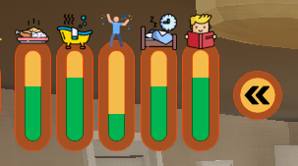
Gambar 3.1 Gambar Status Bar

  - Mood: Mood adalah konversi rata-rata dari kelima Status Bar yang telah disediakan oleh Game. Ketika Mood mencapai berada pada posisi status 70% ke atas maka statusnya yaitu Happy. Dan ketika player mengalami status Very Sick maka pemain akan mendapatkan notif sakit dan akan melewati 2 Hari setelah hari itu atau akan langsung menghadapi Graduation Day ketika mencapai hari ke 29.
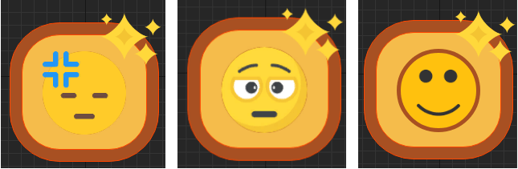
Gambar 3.2 Gambar Mood

- Elemen dalam Game:
- Teknologi: Unreal Engine, Blender, Adobe XD, Adobe Photoshop, dan Adobe Premiere Pro
- Level:
- Rumah: Tempat dimana nantinya para pemain dapat meningkatkan Status Bar mereka. Di dalam Rumah Player dapat meningkatkan Status Food, Fun, Clean, Sleep, dan Study. Diharapkan player nantinya mereka dapat mempersiapkan status mereka agar setelah perkuliahan selesai mereka mendapat score yang baik. Assets yang dibuat bisa didapat dari Epic Marketplace di situs berikut ini.
https://www.unrealengine.com/marketplace/en-US/product/cartoon-house-interiors

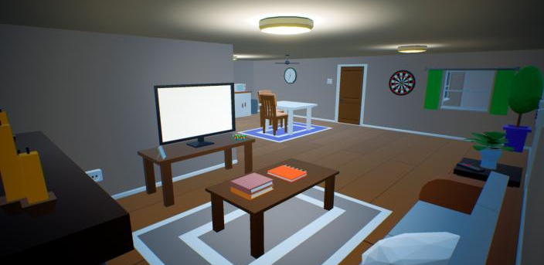
Gambar 3.3 Sketsa Level di Rumah

- Kampus: Suasana dimana player dapat melakukan interaksi dengan Non-Playable Character dan meningkatkan relasi mereka dengan Non-Playable Character tersebut. Terdapat 3 kelas yang dapat player nanti masuki yaitu kelas A, B, dan C. Para pemain juga bisa meningkatkan Status Bar Food dan Clean ketika berada pada Marker yang ada di Kampus terutama di Kantin dan Toilet untuk meningkatkan Status mereka.
https://www.unrealengine.com/marketplace/en-US/product/olbert-s-low-poly-school
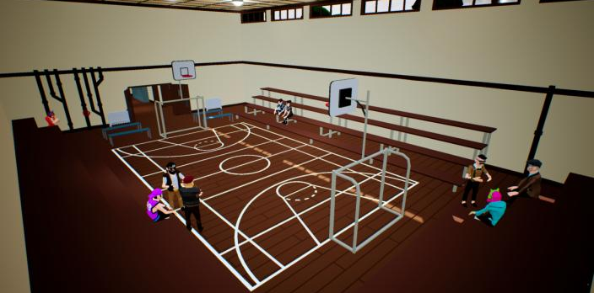
Gambar 3.4 Gambar Sketsa di Kampus.

- PlayGround: Para pemain dapat melakukan interaksi dengan Non-Playable Character. Player bisa menikmati pemandangan yang indah dan eksplorasi ketika berada di level playground.
https://www.unrealengine.com/marketplace/en-US/product/stylized-landscape
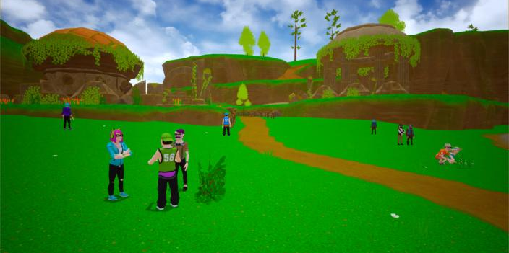
Gambar 3.5 Gambar Sketsa di Taman Bermain

- Sound / music: di dalam rumah terdapat musik sendu, sedih, dan penuh harapan. Ketika berada di kampus terdapat musik bersuasana semangat, enjoy, dan penuh motivasi. Namun ketika berada di PlayGround terdapat musik senang, semangat, tenang dan penuh harapan.
https://www.epidemicsound.com
- Graphic:
- Actor: Main Character dan Non-Playable Character yang dipakai di dalam game adalah sebagai berikut.
https://www.unrealengine.com/marketplace/en-US/product/polygon-city-characters
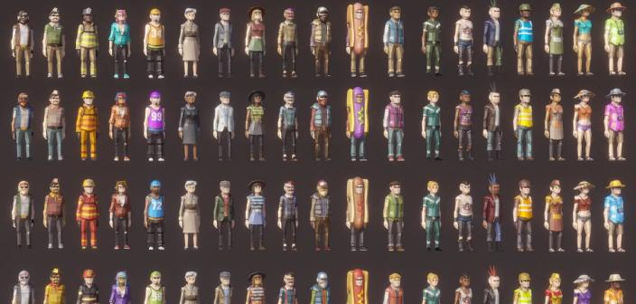
Gambar 3.6 Gambar Seluruh Karakter dalam Game

- Non Character: Kampus Mesh, House Mesh, dan PlayGround Mesh.
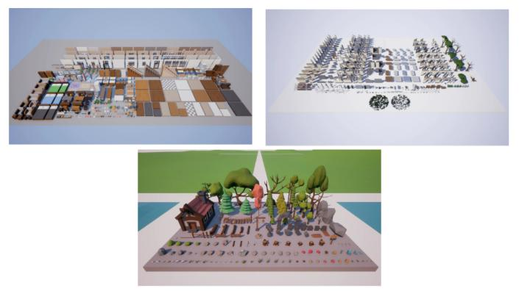
Gambar 3.7 Gambar seluruh Mesh di dalam Game

- Game Story :
- Caroline Event. Caroline adalah salah satu karakter pertama yang ditemui oleh Player ketika berada di opening scene. Ketika permainan berlangung karakter ini dapat ditemui di PlayGround untuk dapat berinteraksi dengan Player.
- John Event. John memiliki sifat kebapak-an dan terdapat cerita dimana John memberitahu hal-hal mana yang benar dan salah yang harus player ikuti ketika berada di kampus. Event tersebut dapat player trigger pada karakter ini ketika berada di kampus tepatnya di dalam kantor kampus.
- Jackson Event. Jackson adalah seorang buruh pekerja yang menyempatkan waktunya untuk pergi ke PlayGround untuk menikmati suasana pemandangan yang indah ketika di PlayGround. Tentunya player dapat men-trigger karakter ini ketika berada di PlayGround.
- Jeanne Event. Jeanne adalah seorang paramedis di kampus. Karakteristik Jeanne adalah seorang yang ramah, suka memberi, suka menolong, dan dia adalah seorang yang selalu siap siaga. Tentunya karakter ini dapat player trigger ketika berada di kampus. Dan karakter ini memiliki Artificial Intelligence yaitu melakukan otomatisasi mondar-mandir di sekitar kampus.
- Christ Event. Christ adalah seorang turis dari Belgium, yang mana Christ adalah seorang yang sangat suka dengan hal-hal legendaris. Dia menyempatkan waktunya berada di PlayGround hanya untuk meneliti dan melihat barang-barang peninggalan di lokasi tersebut. Tentunya player dapat melakukan trigger pada karakter tersebut ketika berada di PlayGround.
- Unsur Fun atau Game play : Para player mempunyai rasa tergesa-gesa ketika mau mengikuti kelas karena mereka harus mempersiapkan status mereka dengan baik.

Perancangan User Interface / Mock-up aplikasi
Berikut adalah tampilan Main User Interfaces. Disinilah Player pada umumnya berinteraksi ketika berada dalam permainan. Player berlari menggunakan Joystick, berlari, Jalan, dan melompat sesuai keinginan Player saat berada dalam permainan. Tersedia Configuration Button yang nantinya menuju ke tampilan Game Setting Panel. Tersedia juga 5 Status Bar yang sudah di setup, baik itu Food, Clean, Fun, Sleep, dan Study Panel Bar di sebelah kiri atas. Disertai Mood Panel Status disebelah kiri Status Bar.
https://www.flaticon.com/
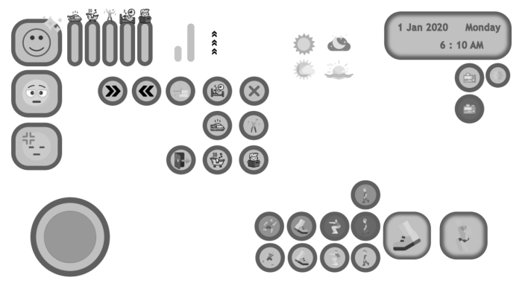
Gambar 3.8 Gambar Main User Interface

Berikut adalah tampilan Mock-Up untuk Game Settings Interface. Berikut terdapat panel Game Settings untuk meng-konfigurasi Graphic Quality, Frame Rate, dan Master Volume. Tersedia Save and Load dan Guides Button untuk mengarah ke Save and Load Panel dan Guides Panel.
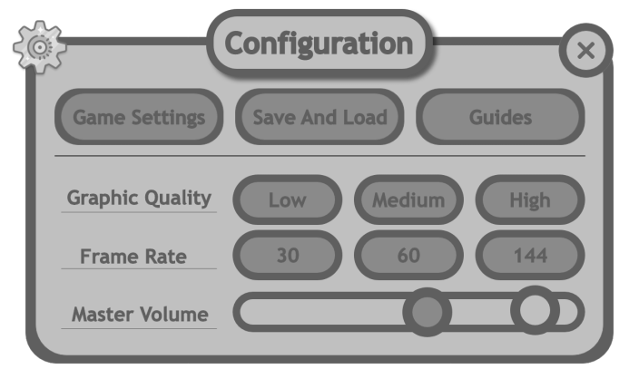
Gambar 3.9 Gambar Game Settings Panel User Interface.

Interface berikut bertujuan untuk menginformasikan pemain untuk mengetahui tingkat reputasi.
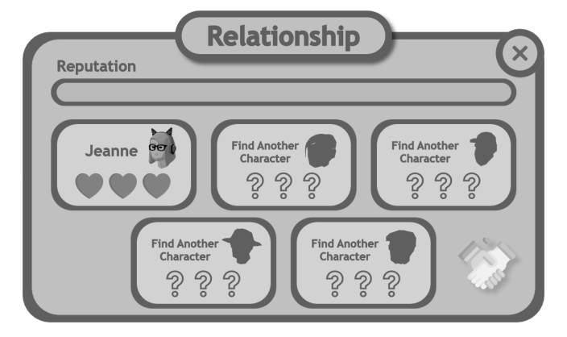
Gambar 3.10 Relationship Panel User Interface

Berikut adalah tampilan Daily Presence Panel Interface. Memili tujuan yaitu lamanya waktu permainan berakhir. Dalam tiap Panel nya terdapat informasi Hari, Kelas, Waktu Kelas dimulai, Absensi, dan Score. Terdapat Tombol Close dan Next atau Previous Button untuk menavigasikan Panel Interface.
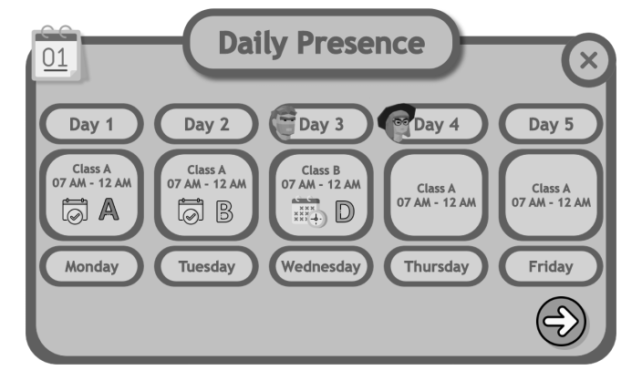
Gambar 3.11 Gambar Daily Presence Panel User Interface

Berikut adalah tampilan Guides Interface. Bertujuan untuk menginformasikan, mengontrol, dan mengkonfigurasikan permainan. Panel ini muncul ketika Opening Scene atau ketika Player menekan Guides Button yang ada di Game Settings dan memilih berbagai jenis Guides di dalam permainan.

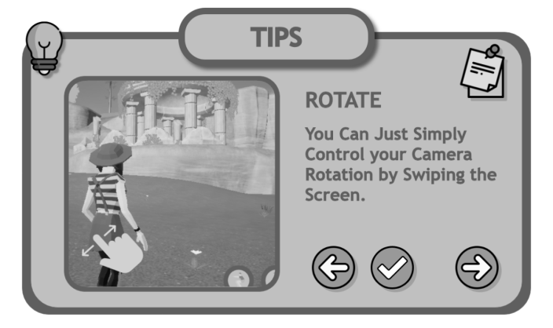
Gambar 3.12 Gambar Guides User Interface

Berikut adalah tampilan Quest Panel Interface. Panel ini hanya tampil ketika saat Opening Scene berlangsung, dan mengarahkan pemain untuk melakukan suatu hal.
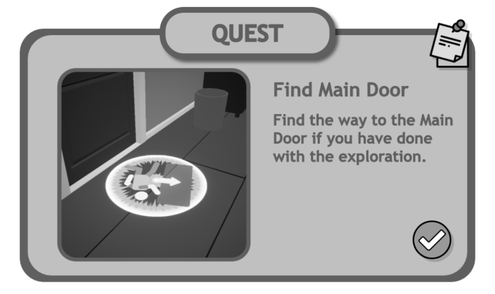
Gambar 3.13 Gambar Tips User Interface

Dalam Panel ini Pemain diarahkan untuk memilih Gender atau Skin, dan dapat melihat tampilan character, di tambah navigasi state yaitu walking, running, dan sprinting di sebelah kiri dari navigasi karakter. Pemilihan Gender terdapat 2 yaitu Perempuan dan Laki-laki kemudian Varian Skin terdapat 4.
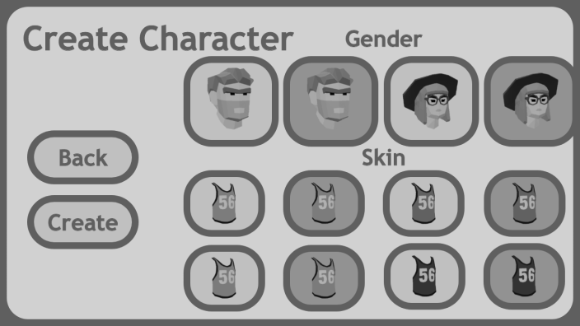
Gambar 3.14 Gambar New Game User Interface

Berikut adalah tampilan End Game Score. Panel ini berfungsi untuk menampilkan Score dari Player Reputation yang telah diraih. Berikut terdapat informasi Gender dan Name serta Persentasi Reputation yang telah diraih oleh pemain.
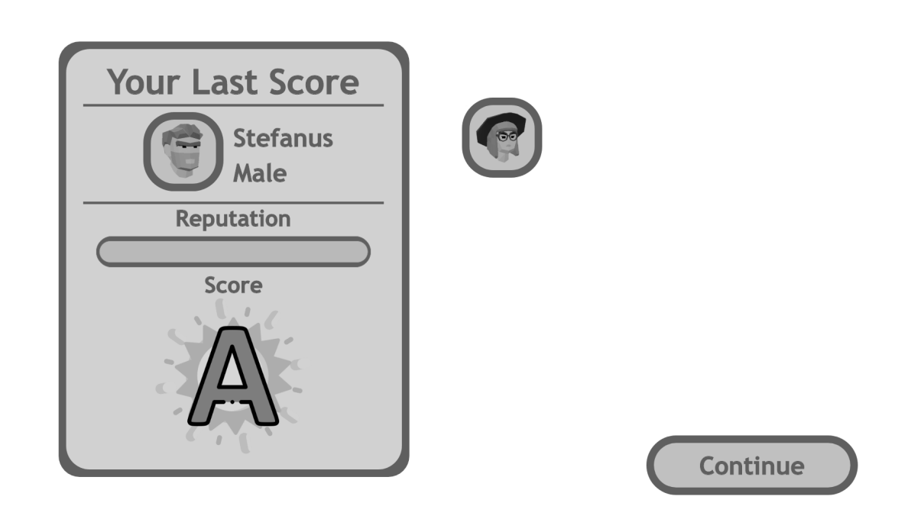
Gambar 3.15 Gambar End Game Score

Perancangan Sistem
Pada penelitian ini nantinya sistem perancangan yang dipakai yaitu Finite State Machine (FSM). Baik itu Logic Player Controller, User Interfaces, Flow Story, Artifical Intelligence, dan Functionality lainnya sangat membantu kebutuhan perancangan permainan. Finite State Machine ini banyak dipakai untuk Logic pembuatan Game. Tentunya Game Simulator sangat dibantu dengan adanya perancangan sistem ini.
State awal adalah Main User Interfaces tampilan dimana permainan dimulai dan state interface panel inilah yang akan tampil. Ketika pemain menekan tombol “Relationship” maka akan tampil “Panel Relationship”, namun ketika pemain menekan tombol “Close Relationship” maka akan balik ke Main User Interfaces. Ketika menekan tombol Daily Campus maka akan tampil Daily Campus Panel, sebaliknya jika tombol Close dari Campus Panel di tekan maka akan balik ke tampilan Main User Interfaces. Ketika ingin membuka “Game Settings” maka Player menekan tombol Game Settings, dan sebaliknya ketika menekan tombol Close pada Game Settings Panel. Dan ketika berada di dalam atau di State Game Settings Interfaces maka Player dapat memilih kembali baik itu ke tampilan Guides Interfaces atau ke Save and Load Interfaces dengan menekan tombol Game Settings atau tombol Save and Load.
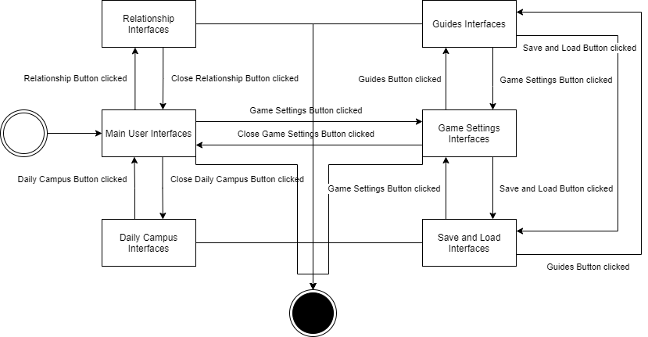
Gambar 3.16 Gambar Main User Interfaces State Machine

Berikut adalah tampilan Player Controller State Machine ketika berada dalam posisi State Game Play dalam Main User Interfaces. Logic berikut menunjukkan State ketika Controller di trigger oleh pemain menggunakan JoyStick dan tombol lainnya untuk merubah State berikut. State awal adalah Standing kemudian ketika Joystick di gerakkan maka State-nya adalah Running, ketika dilepas maka akan Standing. Terdapat State Jumping dimana tombol ini dapat di-trigger kapan pun selama itu tidak termasuk bagian dari state Crouching dan Walk Crouching sebelumnya. Terdapat State Walking dimana dapat di Trigger State ini ketika Standing ataupun ketika berada dalam State lainnya yang mana Backward State nya adalah Standing. State Jumping dapat di-trigger ketika tombol Jump ditekan dan ketika state nya adalah Standing ataupun State lainnya selama Backward State-nya adalah Standing. Crouching idle ketika tombol Crouch ditekan dan ketika sambil mengarahkan Joystick maka akan menjadi State Crouching Walk. Ketika Running dan tombol Sprinting ditekan maka akan menjadi State Sprinting, sebaliknya ketika di lepas akan kembali ke State Running. Ketika State ini active maka ketika Joystick digerakkan maka terjadi State Walking Injured, dalam satu waktu tombol Jump ditekan maka menjadi State Jumping Injured, sebaliknya ketika State Functionality sudah tidak berfungsi atau active maka akan kembali ke Origin State semisal Player Injured atau Standing.
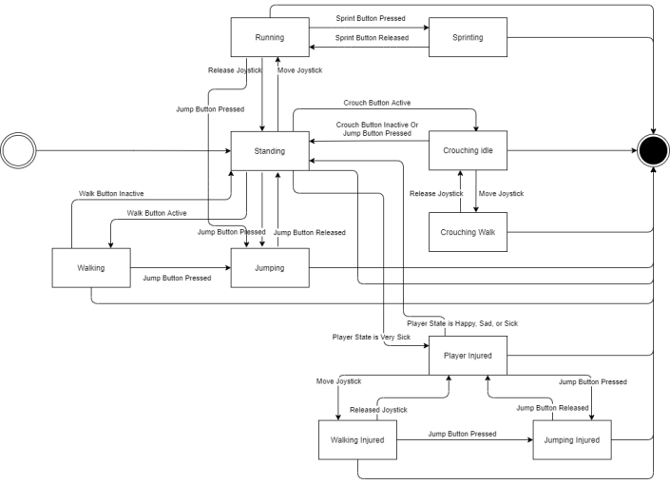
Gambar 3.17 Gambar Player Controller State Machine

Berikut adalah tampilan Status Bar State Machine. State Machine ini berfungsi untuk menunjukkan Logic dari Status Bar baik itu Increase Status Decrease Status maupun Update Mood. Idle State Status adalah awal mula dimana State ini berlangsung ketika Status Bar tidak ter-trigger oleh Functionality Increase ataupun Decrease Status maka disebut Idle State Status. Ketika dalam posisi Restriction Status In Place yaitu Mode untuk Handle Decreasing Status maka akan terjadi Decreasing Status State. Di dalam State tersebut terdapat Animasi untuk memanipulasi Status Bar sehingga menginformasikan Player bahwa Status Bar sedang menurun. Sebaliknya Ketika melakukan sesuatu atau Trigger Increase Status, maka State akan berpindah dari Idle State ke Increasing Status State. State ini terdapat animasi untuk menunjukkan kepada Player bahwa Status Bar sedang naik. Trigger Increase Status dapat dicapai melalui Trigger Status Behaviour seperti Food, Fun, Clean, Study, dan Sleep. Ketika Increase Status atau Animate Status dan Increasing Bar selesai maka akan kembali ke Idle State Status. Selanjutnya ketika Finish Trigger Status artinya ketika Status apapun telah selesai dianimasikan kemudian akan update Status Bar dan akan kembali ke State Update Mood untuk memperbaharui Status Mood dan memunculkan Mood Icon ketika State Mood berubah.
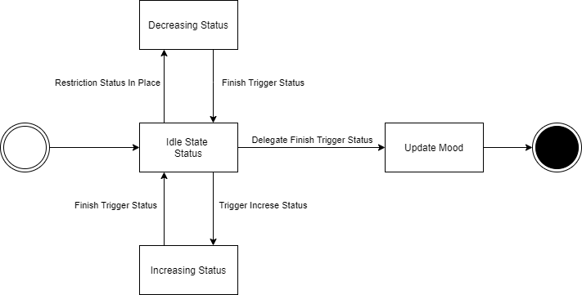
Gambar 3.18 Gambar Status Bar State Machine

Berikut adalah tampilan Mood State Machine. State Machine ini berfungsi untuk Menampilkan State Mood dalam bentuk Icon di dalam User Interfaces di kiri atas layar Interfaces. Persentase tersebut dapat dicapai melalui akumulasi dari ke lima Status Bar, konsep yang dipakai yaitu rata-rata dari ke lima Status Bar tersebut kemudian didapati persentase Status Average. Kemudian ketika posisi berada pada Very Sick State maka Player akan mendapati notifikasi Sakit dan akan melewati hari selama 2 hari. Perpindahan dari tiap State terdapat Transisi Icon dan terdapat 3 varian Icon untuk menunjukkan Player Mood Status baik itu Normal, Sad, ataupun Sick.
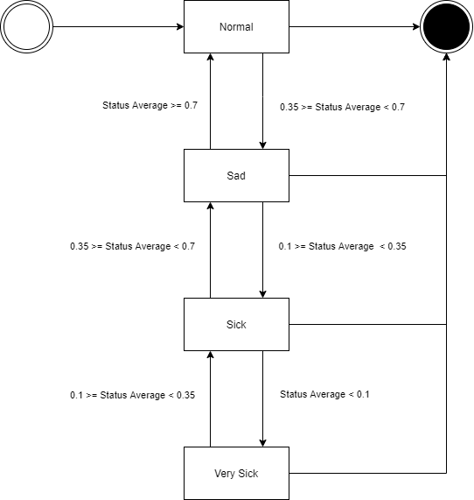
Gambar 3.19 Gambar Mood Finite State Machine

Berikut adalah tampilan Time State Machine. Behaviour ini berfungsi untuk menunjukkan Logic kalkulasi dari perubahan Waktu di dalam permainan. State awal akan berada dalam Calculate Time to Delay, artinya terdapat State Init Timer untuk men-simulate Timer berdasarkan default setting yang sudah di set up. Ketika menit dalam satuan waktu permainan ter-trigger maka Update Minute of Time State akan jalan. Update tersebut berupa pembaharuan dari Time Interface Panel disebelah kanan atas di dalam Timer Panel. Ketika Update Minute selesai maka akan balik ke State awal yaitu Calculate Time kembali. Kemudian apabila Hour of Time ter-trigger, artinya jam dalam satuan waktu permainan ter-trigger. Maka akan Update Hour of Time yang terdapat dalam User Interfaces Time Panel di sebelah kanan atas, begitu perbaharui Hour of Time Variable dalam Set up Timer di dalam permainan. Kemudian apabila Update Hour selesai maka akan ada delegate Finish Update Hour dimana State ini untuk melakukan Check Weather pada Timer Interfaces Panel untuk mentransisi Weather Icon. Varian Icon terdapat 3 yaitu Morning, Sunny dan Evening Icon tergantung dari Weather State yang telah di set up sehingga adanya transisi disana.
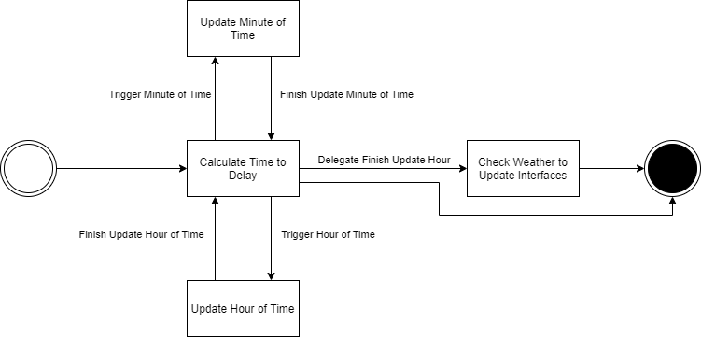
Gambar 3.20 Gambar Time State Machine

Berikut adalah tampilan Weather State Machine. State Machine ini berfungsi untuk menunjukkan Logic ketika State Weather bertransisi. State awal dari State Machine ini adalah Morning State. Ketika Hour mencapai angka 10 keatas maka Sunny State akan berjalan. Apabila Hour mencapai 5 keatas maka Morning State akan active. Update Interfaces State ini berfungsi untuk memperbahuri State Interfaces dari Weather Icon itu yang terdapat di sebelah kanan atas Panel User Interfaces di dalam Timer Interfaces Panel. Total terdapat 3 varian Weather Icon untuk mensimulasikan kondisi Weather Icon saat itu sesuai satuan waktu Hour yang ada di dalam permainan.
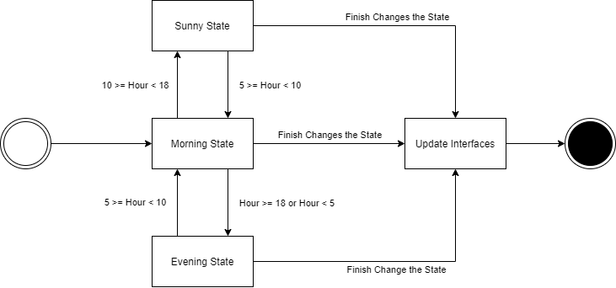
Gambar 3.21 Gambar Weather State Machine

Berikut adalah tampilan Relationship State Machine. State awal ketika permainan dimulai yaitu Intro State Dialogue. Ketika Finish maka lanjut ke Loop End Intro State Dialogue yaitu State ketika State Dialogue pada hari itu telah tercapai dan akan terjadi Loop selama belum ter-cache. Dan apabila melakukan interact kembali ke Non-Playable Character maka Loop End Intro State Dialogue akan kembali active. Apabila Cache relationship ter-trigger setelah Intro State Dialogue selesai maka akan lanjut ke State Normal Dialogue State. Ketika selesai Normal Dialogue State atau telah Interact dengan Non-Playable Character dalam State Normal Dialogue maka akan lanjut ke Loop End Normal Dialogue State. State ini akan terjadi Loop Dialogue apabila Normal Dialogue telah dilewati, dan State ini akan kembali active dan berjalan ketika melakukan Interact kembali ke Non-Playable Character tersebut. Kemudian ketika Cache Relationship ter-trigger dan transition Love tidak sama dengan 3 maka akan kembali ke Normal Dialogue State. Transition Love menunjukkan clamp max dari transition yang sudah di Set up yaitu berjumlah 3 transition. Transition tersebut dapat ditingkatkan melalui Trigger Normal Dialogue State. Apabila transition Love sudah mencapai 3 dan ter-cache maka akan pindah State ke Love Dialogue State. Love Dialogue State merupakan Cinematic State, dimana terdapat Cinematic Scene dari tiap Non-Playable Character permainan yang berbeda-beda dan mempunyai konteks dan ciri khas disetiap ceritanya. Kemudian ketika Love Dialogue State selesai maka akan terjadi Loop Love Dialogue State kembali, yang mana akan Loop ketika di interact kembali pada Non-Playable Character tersebut dan belum ter-cache pada hari itu. Ketika Cache Relationship true dan love belum mencapai 3 maka akan kembali ke State Normal Dialogue State. Love di dapat ketika Transition Love telah mencapai 3 dan ter-cache Relationship. Dan akan terjadi loop atau perulangan terus ketika State ini ter-trigger.
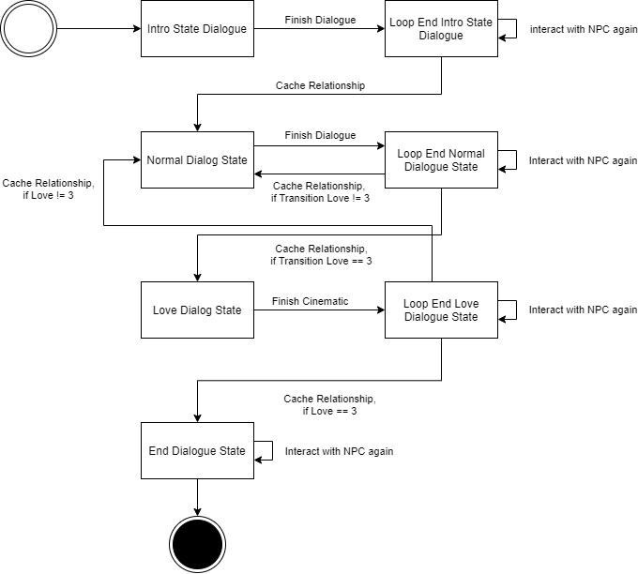
Gambar 3.22 Gambar Relationship State Machine

Berikut adalah tampilan Daily Presence State Machine. State Machine ini menunjukkan Logic dari Daily Presence atau ketika player hadir perkuliahan setiap harinya. State awal Delegate Hour to Check the Attendance Class, State ini bertujuan untuk check apakah kelas akan dibuka atau tidak. Kemudian ketika delegate tersebut ter-trigger maka akan lanjut ke State Open the Class. Open the Class ini mensimulasikan particle berupa Mark di depan kelas yang menunjukkan bahwa kelas telah dibuka. Kemudian terjadi fungsi delegate baik itu Player men-trigger Class dan akan lanjut ke Enter the Class and Play Cinematics State atau setelah 30 menit maka akan ter-trigger Close the Class atau Particle Mark akan ter-close dan Player tidak dapat menghadiri kelas pada hari itu dan otomatis Score akan mendapatkan D.
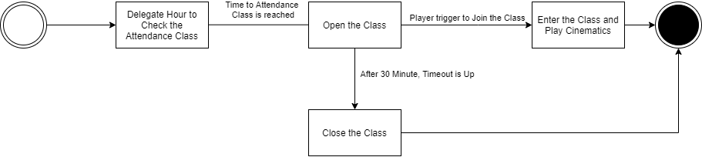
Gambar 3.23 Gambar Daily Presence State Machine

Berikut adalah tampilan Game State Behaviour State Machine. State awal yaitu Start Game. Ketika Scene Start Game telah selesai maka akan lanjut ke tahap selanjutnya yaitu Main Menu Interfaces. Pada State New Game Player akan dikhususkan untuk membuat karakter, baik itu Gender maupun Skin. Ketika player sudah sangat yakin dengan pilihannya, selanjutnya masuk ke tahap State Opening Scene. Di State ini terdapat 3 Fase yaitu fase Opening Scene Playground, House, dan Campus. Di dalam Scene terdapat Cinematic Event dan Dialog antar Character. Player Name akan terpakai saat Player melakukan dialog pad Non-Playable Character dan nama Player akan disebutkan di dalam dialog tersebut. Setelah Opening Scene selesai kemudian terdapat Guides dan Quest di sela scene. Pada State Play Game ini maka permainan akan dibebaskan kepada Player dan sesuai dari karakter si pemain dalam menjalani permainan nya ketika pemain bermalas-malasan akan mendapat Score Besar, Ketika Rajin akan mendapatkan Score Bagus. Terdapat Cinematic pada state ini dan diakhiri dengan animasi Scoring dari Player. State selanjutnya apabila Player menekan tombol Load Game pada Main Menu Interfaces maka Player akan melakukan Loading semua Variabel pada terakhir kali Player telah Save permainan.
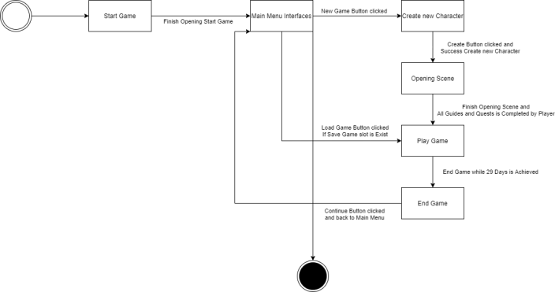
Gambar 3.24 Gambar Game State Behaviour State Machine

Rancangan Pengujian
Rancangan Pengujian yang akan dipakai yaitu Rancangan Black Box. Ketika ada Bug Player akan menginformasikan Developer untuk melakukan perbaikan dan memperbaharui permainan sampai versi yang tidak ditentukan. Terus akan dilakukan improvement sehingga permainan yang dibuat semakin rapih dan clear dari Bug. Dengan ada nya improvement peminat Player lain akan bertambah seiring berjalannya waktu dan rating permainan akan semakin meningkat.
Tahapan melakukan blackbox pertama kali yaitu melakukan Build Game, sehingga dapat dimainkan oleh Client atau Player. Setelah di build maka akan terdapat proses Upload ke platform PlayStore, Kemudian dilengkapi dengan deskripsi dan informasi pembaharuan terbaru. Seteleah melakuan pembagian link maka disertai juga dengan pemberitahuan kepada para tester untuk mengisi feedback setelah melakukan permainan. Setelah mendapatkan List Feed back atau Bug, kemudian tahap selanjutnya yaitu memperbaiki Bug tersebut. Perulangan flow akan tetap dilakukan sampai Feedback Bug tidak ada.

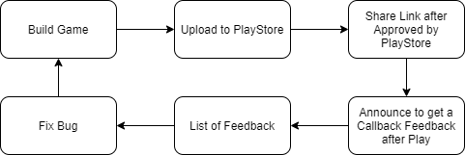
Gambar 3.25 Gambar Rancangan Black Box

